Zahnersatz auf Basis von VESTAKEEP® PEEK auch für Allergiker geeignet
13. Mai 2011

Thomas Lange
Communications
High Performance Polymers
Telefon +49 2365-49-9227
Telefax +49 2365-49-809227
thomas.lange2@evonik.com

nt-Trading stellt Fräsrohlinge für Kronen und Brücken aus Hochleistungskunststoffen von Evonik her

VESTAKEEP® PEEK von Evonik Industries dient als Basismaterial für die neuen Halbzeuge der NT-Trading GmbH zur Produktion von Zahnersatz. Die Halbzeuge mit dem Namen Dentokeep bieten gegenüber den bisher verwendeten Materialien eine Reihe von Vorteilen: Halbzeuge aus Dentokeep haben bessere mechanische Eigenschaften als herkömmliche Halbzeuge, sind leichter zu verarbeiten als Keramik und im Gegensatz zu Titan auch für Allergiker geeignet. Zudem ist der Hochleistungskunststoff Polyetheretherketon (PEEK) elastischer als Metall. Für den Patienten bedeutet dies einen angenehmeren und natürlicheren Tragekomfort.

Dentokeep eignet sich für Kronen, Brücken und Schienen genau so wie für herausnehmbare Konstruktionen mit Halteelementen. „Wir haben uns nicht nur wegen der guten mechanischen Eigenschaften und der Biokompatibilität für VESTAKEEP® PEEK entschieden“, so Dirk Jahn, Geschäftsführender Gesellschafter von NT-Trading. „Für uns war vor allem von Bedeutung, dass PEEK schon seit Jahren als Werkstoff für medizinische Eigenschaften eingesetzt wird.“ Die ohnehin schon einzigartigen Materialeigenschaften des neuen Biomaterials werden durch ausgewählte Zusatzstoffe und ein spezielles Fertigungsverfahren noch weiter verbessert. Die per CAD/CAM-Verfahren konstruierten prothetischen Komponenten können auf Restzahnstümpfen oder Implantatabutments befestigt werden und gewähren eine grundlegende ästhetische und funktionelle Versorgung.

Die besondere Eigenschaftskombination der VESTAKEEP® PEEK Polymere macht sie auch in anderen Teilen des Körpers zum bevorzugten Implantatmaterial: In der Orthopädie, dem Herzkreislaufbereich und in Wirbelsäulenimplantaten ist PEEK den klassischen Materialien wie Titan und Kobalt-Chrom in beinahe allen Belangen überlegen.

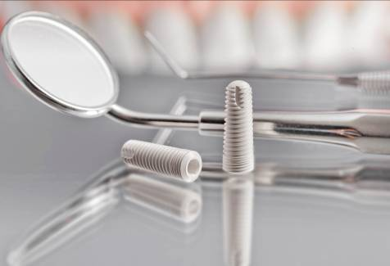
Bildunterschrift: Natürlicher Tragekomfort mit Zahnersatz aus VESTAKEEP®

Informationen zu Evonik
Evonik ist der kreative Industriekonzern aus Deutschland. In unserem Kerngeschäft Spezialchemie sind wir eines der weltweit führenden Unternehmen. Darüber hinaus halten wir Beteiligungen in der Energie und bei Wohnimmobilien. Kreativität, Spezialistentum, Verlässlichkeit und kontinuierliche Selbsterneuerung bestimmen die Leistungskraft unseres Unternehmens.

Evonik ist in mehr als 100 Ländern der Welt aktiv. Über 34.000 Mitarbeiter erwirtschafteten im Geschäftsjahr 2010 einen Umsatz von rund 13,3 Milliarden Euro und ein operatives Ergebnis (EBITDA) von rund 2,4 Milliarden Euro.

Informationen zu NT-Trading
nt-trading hat sich als Spezialist in der dentalen CAD/CAM Technik etabliert.
Im Fokus der Entwicklungs- und Fertigungstätigkeit stehen Medizinprodukte, die Schlüsselpositionen im Bereich digitaler Dentaltechnologie einnehmen.
Innovatives und kundenorientiertes Handeln, gepaart mit Premiumqualität Made in Germany, haben nt-trading als verlässlichen Partner bekannt gemacht.
nt-trading ist als Hersteller von Medizinprodukten insbesondere in Europa, Nordamerika und Asien aktiv.

Rechtlicher Hinweis
Soweit wir in dieser Pressemitteilung Prognosen oder Erwartungen äußern oder unsere Aussagen die Zukunft betreffen, können diese Prognosen oder Erwartungen der Aussagen mit bekannten oder unbekannten Risiken und Ungewissheit verbunden sein. Die tatsächlichen Ergebnisse oder Entwicklungen können je nach Veränderung der Rahmenbedingungen abweichen. Weder Evonik Industries AG noch mit ihr verbundene Unternehmen übernehmen eine Verpflichtung, in dieser Mitteilung enthaltene Prognosen, Erwartungen oder Aussagen zu aktualisieren.

